Good morning,

How are you today? I hope you are well.

Our lesson today will be about ***past simple*** ***الماضي البسيط***

The past simple is used to describe events in the past.

نستخدم الماضي البسيط past simple لوصف احداث حدثت في الزمن الماضي

Usually we use ed to describe events in the past, but some verb don't take ed we call it irregular verbs, the irregular verbs the verb form change entirely,

عادة نضيف للفعل ed ليتحول للفعل الماضي, لكن هناك بعض الأفعال التي لا تأخذ ed نسمي هذه الأفعال بالافعال الشاذه. في الأفعال الشاذه يتغير مبنى الفعل بشكل كامل.

Foe example: eat 🡺 ate

Drink🡺 drank

Sleep 🡺 slept

We must memorize these verbs by heart.

يجب علينا حفظ هذه الأفعال عن ظهر قلب.

-----------------------------------------

Here is a list of some irregul

ar verbs:

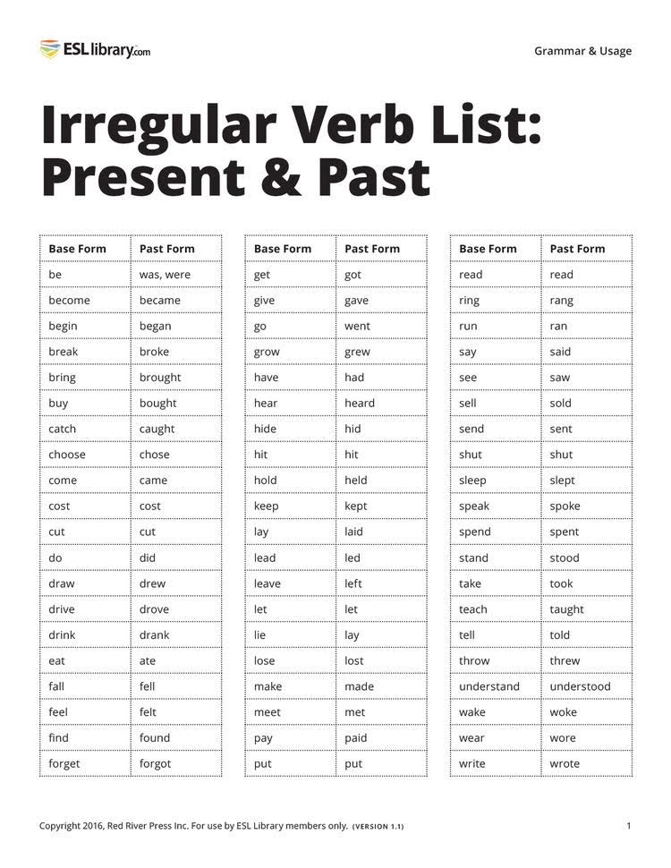

Now I want you to do these verbs from the present to the past.

حول الأفعال من المضارع للماضي.

|  |  |
| --- | --- |
| Present | past |
| Break |  |
| come |  |
| drink |  |
| read |  |
| see |  |
| teach |  |
| write |  |
| give |  |
| buy |  |